file-báo
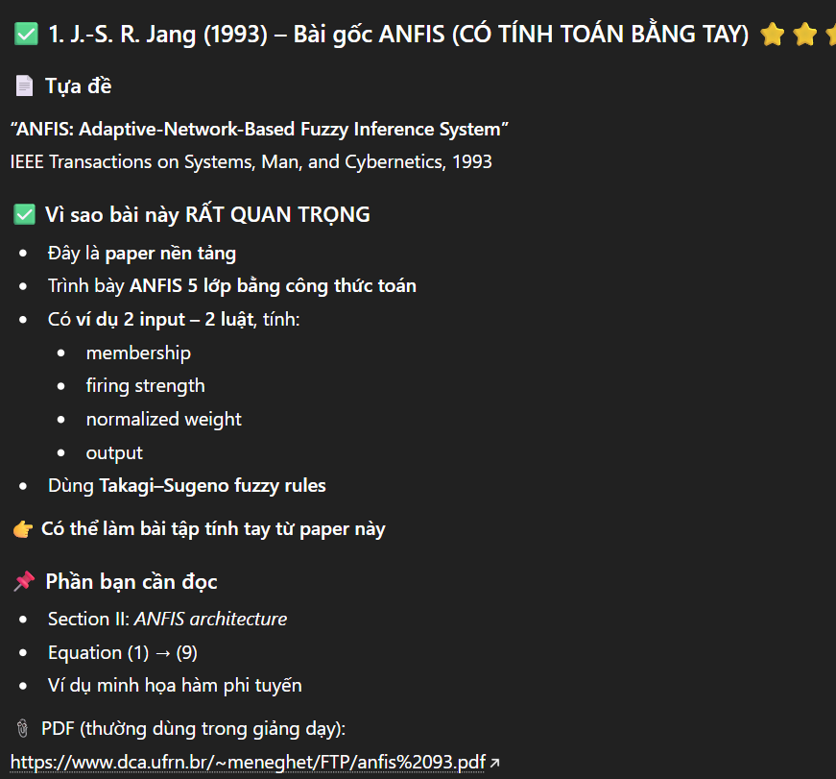

https://www.mathworks.com/help/fuzzy/anfis.html

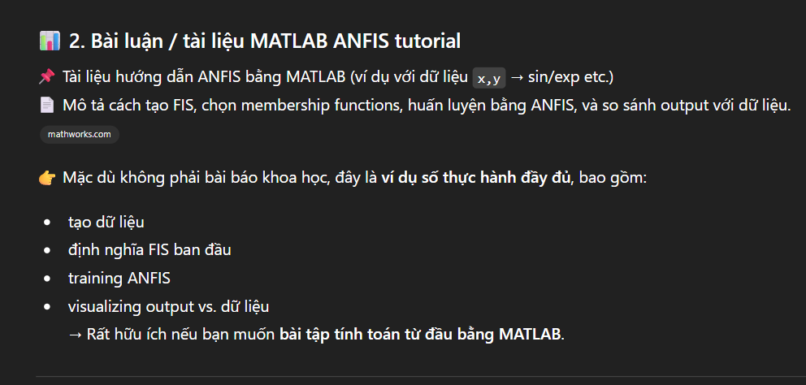
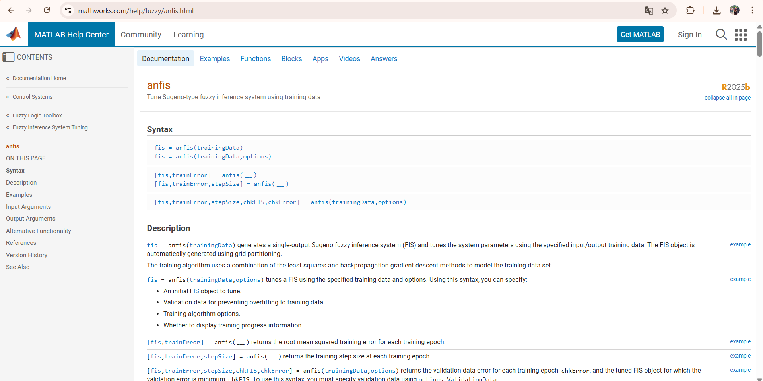

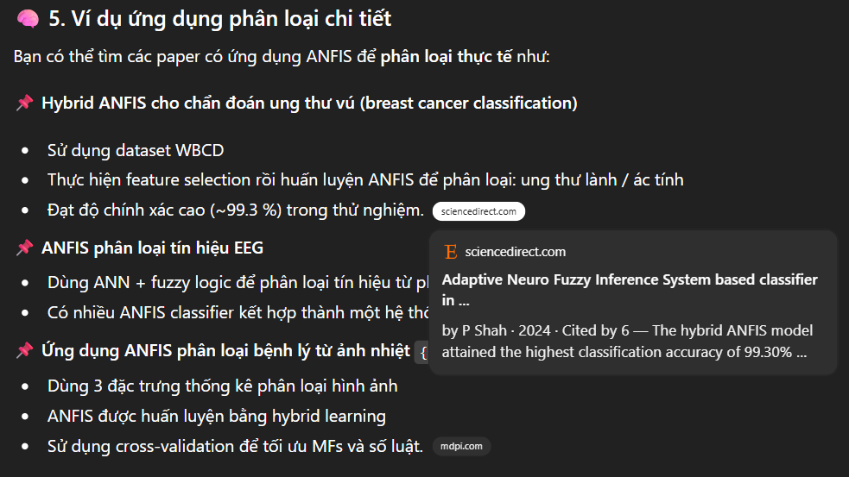
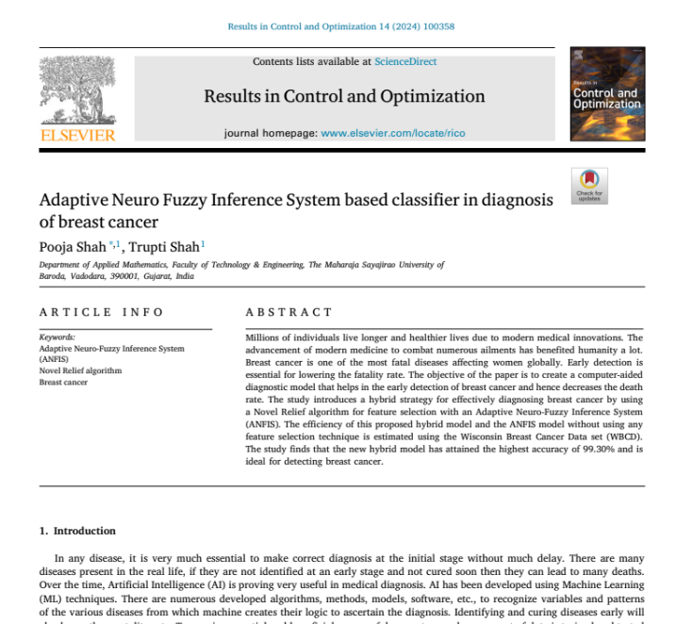

xem-soan-ppt

xem 2 slide bài giảng dưới đây là soạn slide ppt
(PDF) Lecture 17: ANFIS -Adaptive Network-Based Fuzzy Inference System
ở những slide này đang soạn giống với bài báo gốc ANFIS. có ví dụ tính tay mẫu
file lecture-17-anfis.pdf
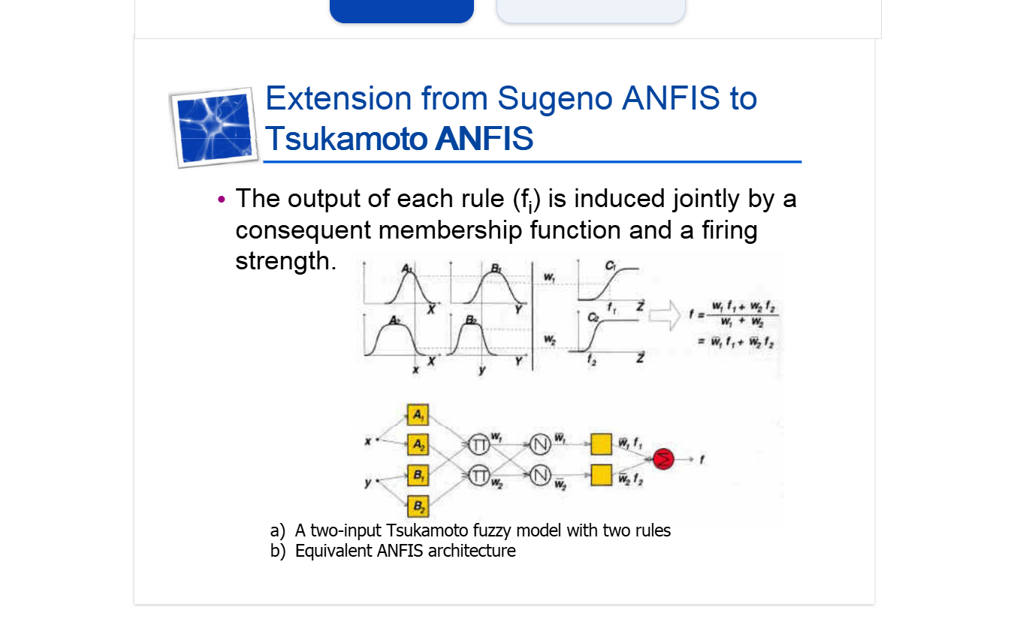
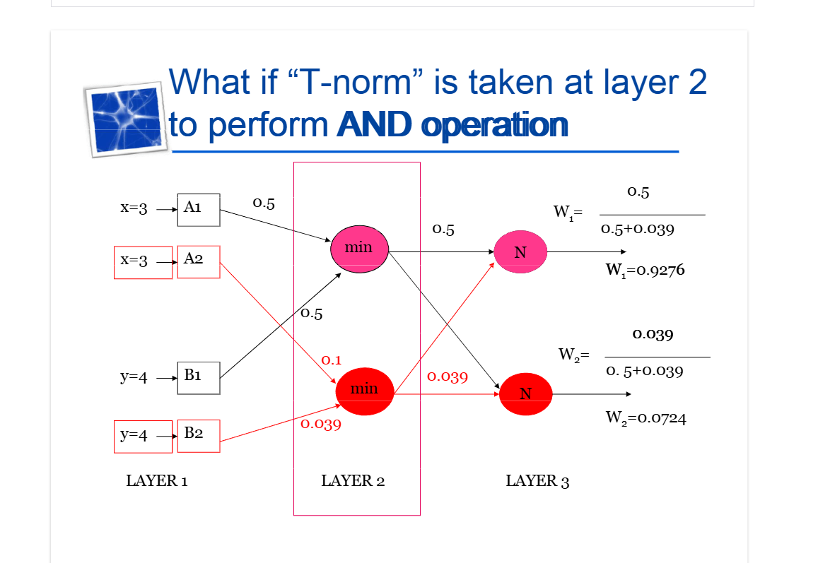
ANFIS: Adaptive Neuro-Fuzzy Inference Systems | PDF | Least Squares | Theoretical Computer Science
ở slide này là tổng quan anfis và cách dùng matlab + anfis (matlab gần giống với tool tại trang web này: https://www.mathworks.com/help/fuzzy/anfis.html)
file anfis-matlab-slide.pdf
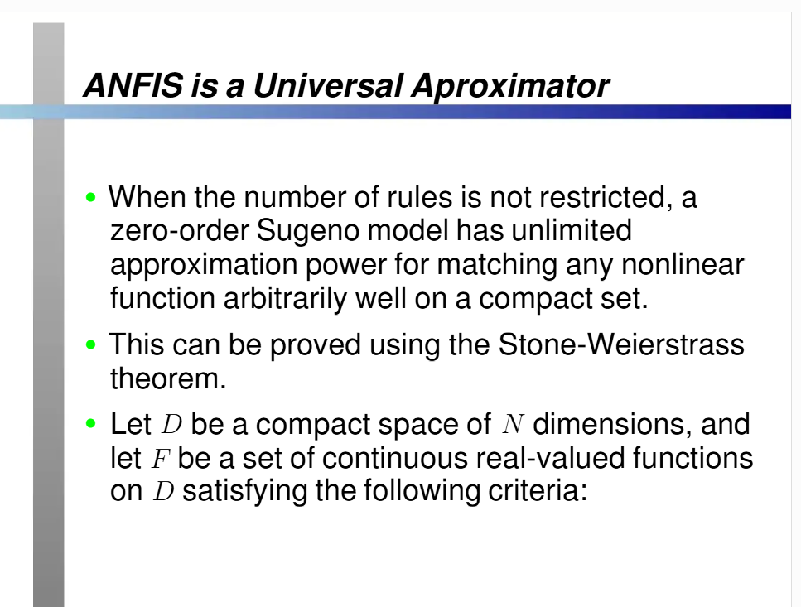
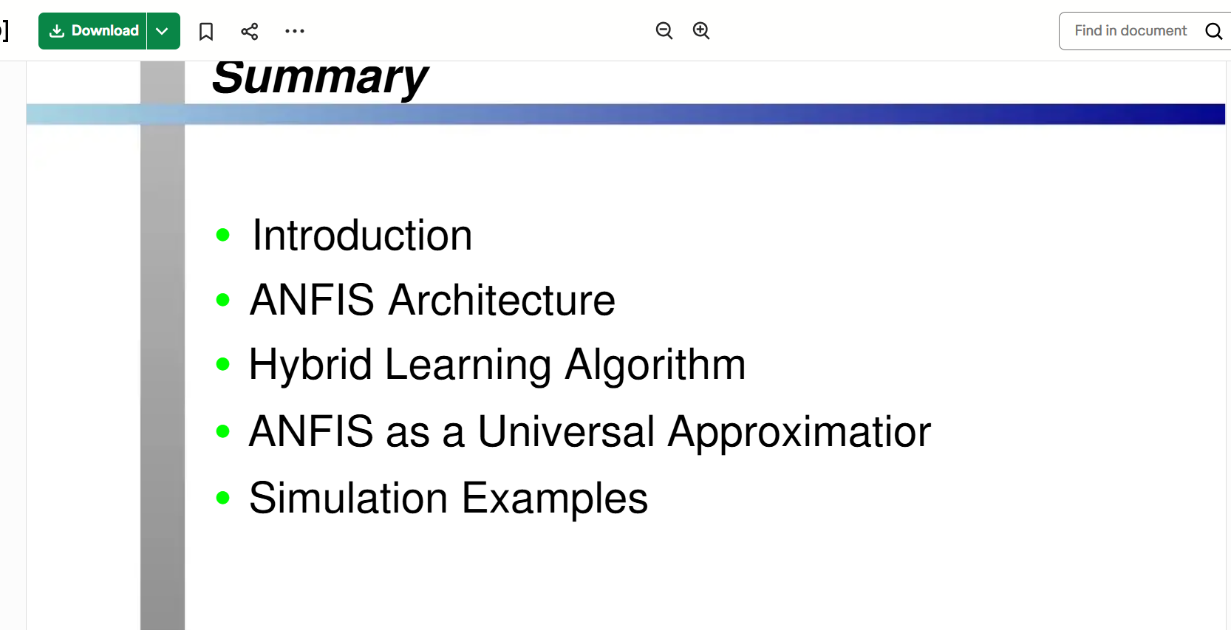
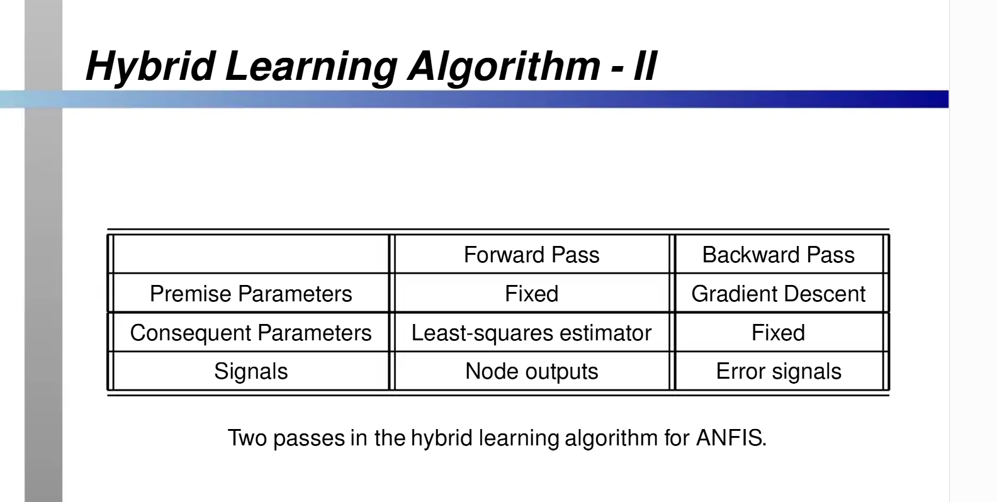

tham-khảo
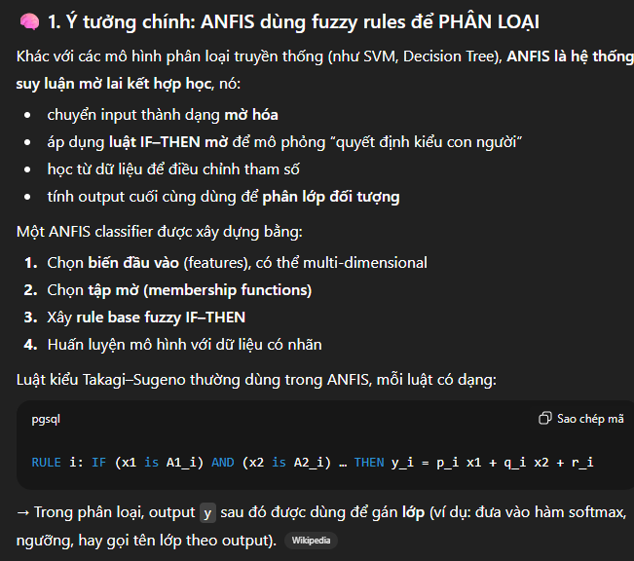
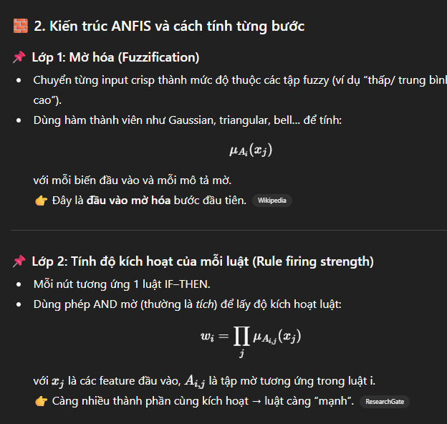
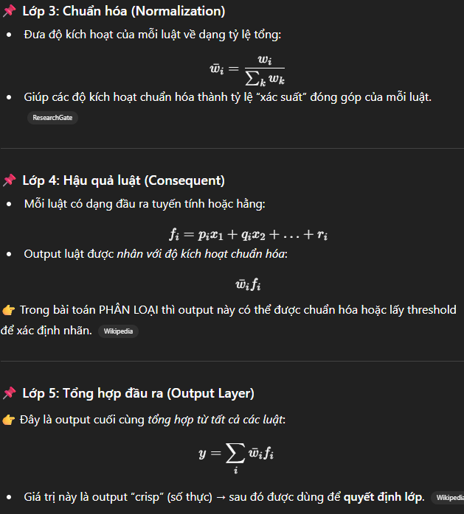
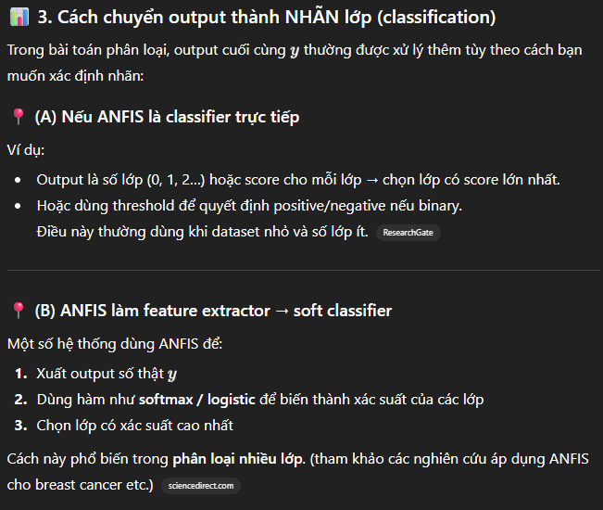
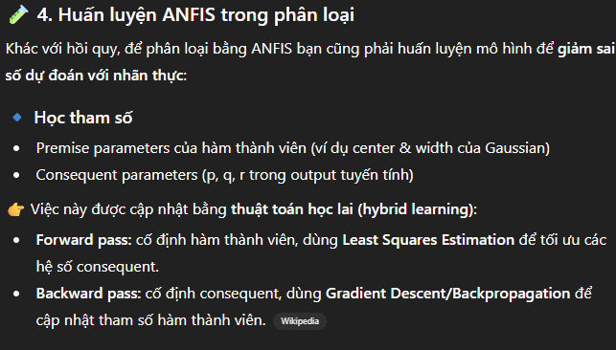
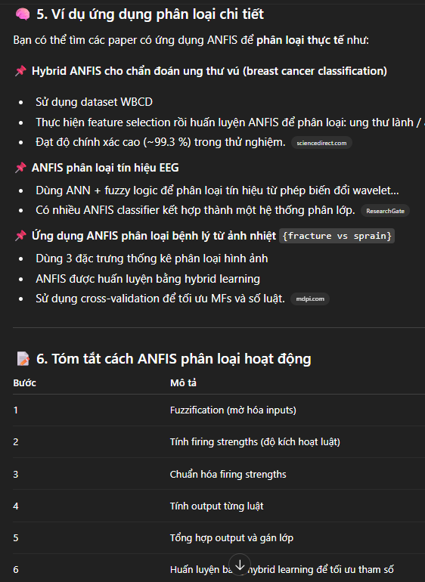

Thẻ 4

Tổng quan về ANFIS
ANFIS (Adaptive Neuro-Fuzzy Inference System – Hệ suy luận Neuro-Fuzzy thích nghi) kết hợp logic mờ và mạng nơ-ron để tạo ra một mô hình có khả năng xử lý các mối quan hệ phức tạp giữa đầu vào và đầu ra. ANFIS đặc biệt hữu ích khi dữ liệu có tính không chắc chắn, không chính xác hoặc phi tuyến.
Trong ANFIS:
- Logic mờ được sử dụng để mô hình hóa hệ thống dưới dạng các thuật ngữ ngôn ngữ (như “thấp”, “trung bình”, “cao”).
- Mạng nơ-ron được sử dụng để tối ưu các tham số (bao gồm cả tham số của hàm thành viên và tham số của luật mờ) dựa trên dữ liệu.
- Toàn bộ quá trình có thể được chia thành các bước: Mờ hóa (Fuzzification), Đánh giá luật (Rule Evaluation), Giải mờ (Defuzzification) và Học (Learning).
Sau đây là phần phân tích chi tiết kiến trúc và nguyên lý hoạt động của ANFIS.
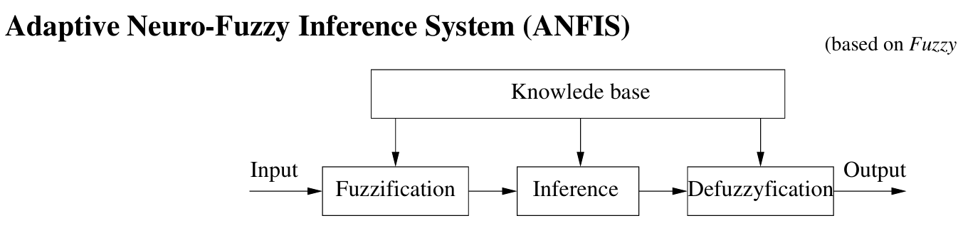
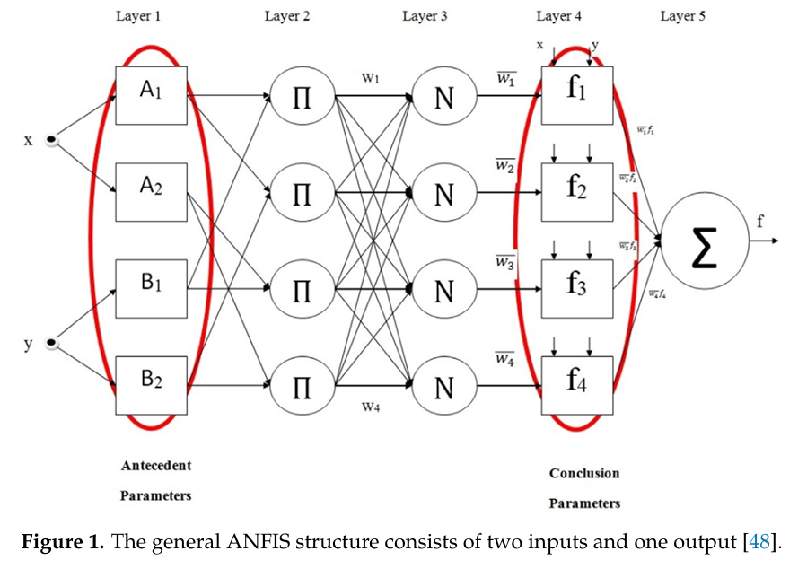

chú thích: Tham số tiền đề (Premise Parameters)  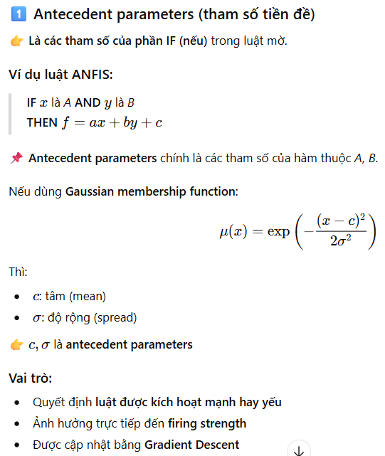 | 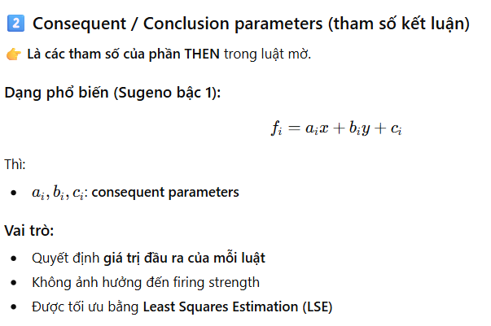
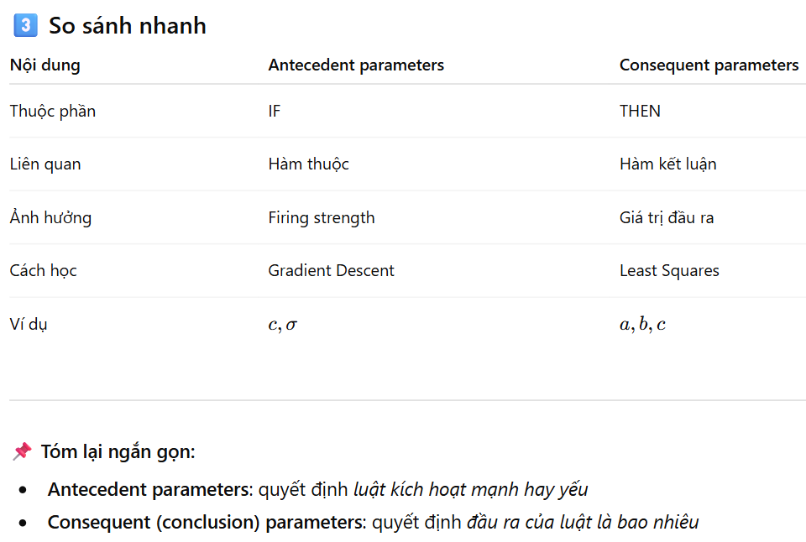

Phân tích kiến trúc ANFIS theo từng bước
Kiến trúc ANFIS được tổ chức thành 5 lớp, mỗi lớp đảm nhiệm một vai trò cụ thể.

Lớp 1: Lớp Mờ hóa (Fuzzification Layer – Lớp đầu vào)
Mục tiêu:
Lớp này gán giá trị mức độ thuộc (membership value) cho từng đầu vào. Nó chuyển các giá trị số rõ ràng (crisp input, ví dụ: 30, 45) thành các giá trị mờ (ví dụ: “thấp”, “trung bình”, “cao”).
Quy trình:
Mỗi nút trong lớp này đại diện cho một hàm thành viên của một biến đầu vào.
Ví dụ, với một đầu vào xxx, ta có thể định nghĩa ba tập mờ (Low, Medium, High), và nút này sẽ tính mức độ thuộc của xxx đối với từng tập mờ đó.
Hàm thành viên (Membership Functions – MFs):
Được sử dụng trong lớp 1 để định lượng mức độ mờ. Một hàm thành viên xác định cách mỗi điểm trong không gian đầu vào được ánh xạ thành một giá trị mức độ thuộc trong tập mờ.
Ví dụ các hàm thành viên:
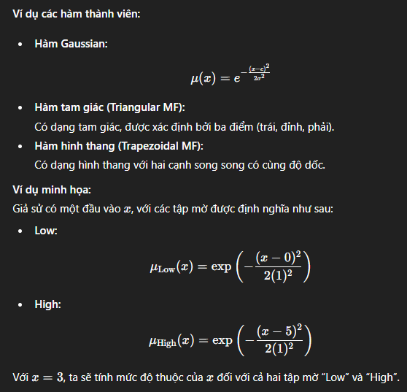

Lớp 2: Lớp Luật (Rule Layer – Đánh giá luật mờ)
Mục tiêu:
Mỗi nút trong lớp này tương ứng với một luật mờ. Các nút thực hiện phép toán AND mờ (thường là phép nhân hoặc giá trị nhỏ nhất) để kết hợp các tập mờ từ lớp 1.
Quy trình:
Nút luật tính độ kích hoạt (firing strength) của từng luật. Trong một hệ mờ điển hình, luật có dạng:
- Luật 1: IF x is Low THEN y is Medium
- Luật 2: IF x is High THEN y is High
Mỗi nút tính độ kích hoạt dựa trên các giá trị mức độ thuộc từ lớp 1. Độ kích hoạt được tính bằng tích các mức độ thuộc của các biến đầu vào.
Ví dụ:
Với hai đầu vào x1​ và x2​, độ kích hoạt của Luật 1 là: 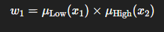

Lớp 3: Lớp Chuẩn hóa (Normalization Layer)
Mục tiêu:
Chuẩn hóa các độ kích hoạt tính được ở lớp 2 sao cho tổng các độ kích hoạt bằng 1, giúp hệ thống hoạt động giống như một phân phối xác suất.
Quy trình:
Mỗi nút tính độ kích hoạt đã chuẩn hóa theo công thức:
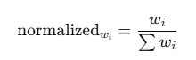
trong đó wi​ là độ kích hoạt của luật thứ iii, và ∑wi là tổng độ kích hoạt của tất cả các luật.
Ví dụ:
Giả sử có hai luật với:
- w1=0.6
w2=0.4
Khi đó: 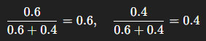

Lớp 4: Lớp Giải mờ (Defuzzification Layer)
Mục tiêu:
Tính đầu ra của từng luật, trong đó đầu ra được nhân trọng số bằng độ kích hoạt đã chuẩn hóa ở lớp 3.
Quy trình:
Mỗi nút nhân độ kích hoạt chuẩn hóa với phần hậu quả (consequent) của luật mờ. Phần hậu quả thường là tuyến tính hoặc hằng số, ví dụ:
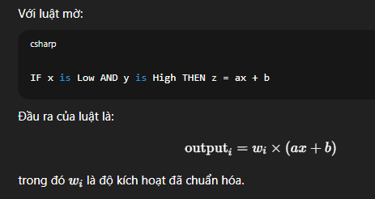

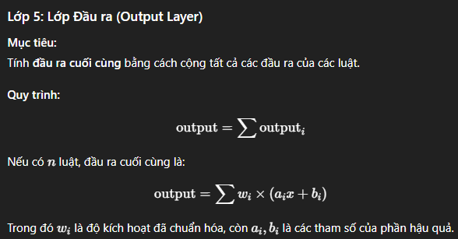

Huấn luyện ANFIS: Thuật toán học lai (Hybrid Learning Algorithm)
Việc huấn luyện ANFIS bao gồm tối ưu hai nhóm tham số:
- Tham số hàm thành viên (MFs cho các đầu vào).
- Tham số hậu quả (tham số trong phần đầu ra của các luật mờ).

Quy trình huấn luyện
- Lan truyền xuôi (Forward Pass):
Tính đầu ra dựa trên các luật mờ và tham số ban đầu.
- Lan truyền ngược – Học (Backward Pass):
Sử dụng thuật toán học lai, bao gồm:
  - Backpropagation (Gradient Desent) để cập nhật các tham số hàm thuộc
  - Ước lượng bình phương tối thiểu (Least Squares Estimation – LSE) để cập nhật các tham số hậu quả của luật.

Code Implementation (Detailed)

import numpy as np
import matplotlib.pyplot as plt
from sklearn.model_selection import train_test_split

class ANFIS:
def __init__(self, input_data, output_data, n_rules, n_inputs):
"""
Initialize the ANFIS model.

Parameters:
input_data (numpy.ndarray): Training input data (features).
output_data (numpy.ndarray): Output data (targets).
n_rules (int): Number of fuzzy rules.
n_inputs (int): Number of input features.
"""
self.input_data = input_data
self.output_data = output_data
self.n_rules = n_rules
self.n_inputs = n_inputs
self.mf_params = np.random.rand(self.n_inputs, self.n_rules, 2) # Parameters for Gaussian MFs: [mean, sigma]
self.rule_params = np.random.rand(self.n_rules, 2) # Linear rule parameters [a, b] for output: z = a*x + b

def gaussian_mf(self, x, c, sigma):
"""Gaussian membership function."""
return np.exp(-((x - c) ** 2) / (2 * sigma ** 2))

def fuzzification(self, inputs):
"""Fuzzify the inputs using Gaussian membership functions."""
fuzzified_inputs = []
for i in range(self.n_inputs):
c = np.mean(inputs[:, i]) # Center (mean) of the Gaussian
sigma = np.std(inputs[:, i]) # Spread (std) of the Gaussian
fuzzified = self.gaussian_mf(inputs[:, i], c, sigma)
fuzzified_inputs.append(fuzzified)
return np.array(fuzzified_inputs).T

def rule_evaluation(self, fuzzified_inputs):
"""Evaluate the rule firing strengths based on fuzzified inputs."""
w = []
for i in range(self.n_rules):
firing_strength = 1
for j in range(self.n_inputs):
c = self.mf_params[j, i, 0] # Mean of the Gaussian MF
sigma = self.mf_params[j, i, 1] # Sigma of the Gaussian MF
firing_strength *= self.gaussian_mf(fuzzified_inputs[:, j], c, sigma)
w.append(firing_strength)
return np.array(w)

def normalize(self, w):
"""Normalize the firing strengths of the rules."""
return w / np.sum(w)

def defuzzify(self, normalized_w, fuzzified_inputs):
"""Defuzzify the output using the weighted sum of rule consequents."""
output = 0
for i in range(self.n_rules):
a, b = self.rule_params[i] # Linear rule parameters
output += normalized_w[i] * (a * fuzzified_inputs[:, 0] + b)
return output

def forward_pass(self, inputs):
"""Perform a forward pass through the network to compute the output."""
fuzzified_inputs = self.fuzzification(inputs)
w = self.rule_evaluation(fuzzified_inputs)
normalized_w = self.normalize(w)
return self.defuzzify(normalized_w, fuzzified_inputs)

def train(self, epochs=1000, learning_rate=0.01):
"""Train the ANFIS model using hybrid learning: Backpropagation + Least Squares."""
for epoch in range(epochs):
predicted_output = self.forward_pass(self.input_data)
error = self.output_data - predicted_output

# Update membership function parameters using gradient descent
for i in range(self.n_inputs):
# Compute gradient of MFs with respect to input
grad = np.sum(error * (self.input_data[:, i] - self.mf_params[i, :, 0]), axis=0)
self.mf_params[i, :, 0] -= learning_rate * grad # Update means (centers of Gaussians)
self.mf_params[i, :, 1] -= learning_rate * grad # Update sigmas (spreads of Gaussians)

# Update rule parameters using Least Squares Estimation (LSE)
for i in range(self.n_rules):
rule_output = self.rule_params[i, 0] * self.input_data[:, 0] + self.rule_params[i, 1]
self.rule_params[i, 0] -= learning_rate * np.sum(error * rule_output)
self.rule_params[i, 1] -= learning_rate * np.sum(error)

if epoch % 100 == 0:
print(f'Epoch {epoch}, Error: {np.mean(np.abs(error))}')

def predict(self, inputs):
"""Make predictions on new data."""
return self.forward_pass(inputs)

# Generate synthetic data (2 inputs: size, rooms)
np.random.seed(42)
size = np.random.uniform(500, 5000, 100) # Square footage
rooms = np.random.randint(1, 10, 100) # Number of rooms
price = 50 + 0.1 * size + 20 * rooms + np.random.normal(0, 500, 100) # House price with noise

# Stack inputs into one dataset
input_data = np.vstack([size, rooms]).T
output_data = price

# Split the data into training and testing sets
X_train, X_test, y_train, y_test = train_test_split(input_data, output_data, test_size=0.2, random_state=42)

# Initialize and train ANFIS model
n_rules = 4 # Simple rule base
n_inputs = X_train.shape[1] # Number of input features
anfis_model = ANFIS(X_train, y_train, n_rules, n_inputs)
anfis_model.train(epochs=1000, learning_rate=0.01)

# Predict the house prices on the test set
y_pred = anfis_model.predict(X_test)

# Plot the results
plt.scatter(y_test, y_pred, color='blue')
plt.plot([min(y_test), max(y_test)], [min(y_test), max(y_test)], color='red', linewidth=2)
plt.xlabel('True Prices')
plt.ylabel('Predicted Prices')
plt.title('ANFIS Regression - True vs Predicted Prices')
plt.show()

Hướng dẫn code: Giải thích các cải tiến:
Khởi tạo tham số:
- Các tham số của hàm thuộc (giá trị trung bình mean và độ lệch chuẩn sigma) được khởi tạo ngẫu nhiên và được điều chỉnh trong quá trình huấn luyện.
- Các tham số của luật (các hệ số tuyến tính) cũng được khởi tạo và tối ưu hóa.
Mờ hóa (Fuzzification):
- Hàm mờ hóa áp dụng các hàm thuộc Gaussian cho dữ liệu đầu vào, trong đó tâm (c) và độ phân tán (sigma) của các hàm Gaussian được tính trực tiếp từ chính dữ liệu đầu vào.
Đánh giá luật (Rule Evaluation):
- Hàm rule_evaluation tính cường độ kích hoạt (firing strength) của mỗi luật bằng cách sử dụng các đầu vào đã được mờ hóa và các hàm thuộc Gaussian tương ứng.
- Cường độ kích hoạt của mỗi luật được tính bằng cách nhân các giá trị độ thuộc của từng đặc trưng trong luật đó.
Chuẩn hóa (Normalization):
- Hàm normalize đảm bảo tổng độ kích hoạt của luật mờ (firing strengths ) của tất cả các luật bằng 1, từ đó chuyển các độ kích hoạt của luật mờ (firing strengths) thành các trọng số đã được chuẩn hóa.
Giải mờ (Defuzzification):
- Hàm defuzzify tính toán đầu ra của mỗi luật bằng cách sử dụng các trọng số đã chuẩn hóa và các tham số hậu quả của luật (các hệ số tuyến tính).
Huấn luyện (Thuật toán học lai – Hybrid Learning Algorithm):
- Phương pháp Gradient Descent được sử dụng để cập nhật các tham số của hàm thuộc.
- Phương pháp Ước lượng bình phương tối thiểu (Least Squares Estimation – LSE) được áp dụng để tối ưu các tham số của luật (a và b).
Dự đoán (Prediction):
- Mô hình ANFIS sau khi huấn luyện có thể dự đoán giá nhà bằng cách đưa dữ liệu mới qua các bước mờ hóa, đánh giá luật và giải mờ.
Vẽ đồ thị (Plotting):
- Sau khi huấn luyện, mô hình được kiểm tra trên tập dữ liệu kiểm tra và vẽ đồ thị so sánh giá nhà dự đoán với giá trị thực.
- Đường màu đỏ là đường lý tưởng biểu thị dự đoán hoàn hảo (giá trị thực = giá trị dự đoán).

